О. ИШЦОГ, Ч. ЖАВЗАНДОЛГОР (ШУА – ийн Газарзүйн-Геоэкологийн хүрээлэн, Цөлжилтийн судалгааны салбар)
МОНГОЛ ОРНЫ ЭЛС, НҮҮЛТ ХӨДӨЛГӨӨНИЙГ ХАМГААЛАХ БОЛОМЖ
Цөлжилт, газрын доройтлын нэг илрэл нь газрын гадарга элсээр хучигдах, элсэн бүрхүүл үүсэх замаар тухайн орчин өөрийн бүтээмжийг алдах явдал байдаг. Хэдийгээр Дэлхийн гадаргын хэлбэр дүрс гадаад болон дотоод хүчний нөлөөгөөр мөнхөд хувирч өөрчлөгдөж байдаг ч нар, салхи, ус зэрэг байгалийн үйл явцын нөлөө, хүний газар ашиглах, эдэлбэрлэх хэлбэр, ачаалал зэргээс хамааран элсэн ландшафт өөрөө байгаль орчин, нийгэм, эдийн засагт сөрөг нөлөө үзүүлж байдаг. Иймээс цөлжилтийн судалгааны томоохон бүлэг нь элсний нүүлт, элсжилтэнд чиглэх ба Дэлхийн хэмжээнд 512.4 сая га талбай элс, элсний нөлөөнд доройтоод байна (Oldeman, Hakkeling ба бусад, 1991).
Монгол Улсын нийт нутгийн 3 шахам хувь буюу 40 гаруй мянган ам дөрвөлжин км талбайд бүрхэвч, довцог, молцог, бөөрөг, далан, манхан хэлбэрийн элс тархаж, салхиар зөөгдөн байршил хэлбэрээ өөрчилж, эдэлбэр газар, зам харгуй, худаг булаг, нуур зэргийг дарж аж ахуйн үйл ажиллагаанд багагүй хор хөнөөл учруулдаг байна (Баасан, 2003). Гэтэл тус орны элсийг судлах, эзэмших ажил ландшафтуудын бусад элементүүдтэй харьцуулахад тун бага хийгдсэн.
Тус орны элсийг тодорхойлон бичих, судлах ажил 19-р зууны сүүл үеэс, тухайлбал Оросын Газарзүйн нийгэмлэгээс Төв Азийг судлах гайхамшигт экспедицүүдийг зохион явуулсан тэр цагаас эхэлсэн бөгөөд түүнээс хойш өнөө хүртэлх хугацаанд хийгдсэн элсний бүхий л судалгааг авч үзвэл тэдгээр нь судалгааны хэлбэр ба арга, үр дүн, ач холбогдлоороо харилцан адилгүй юм. Иймд манай орны элсний судалгааны түүхийг дараах үндсэн 3 ангилалд хамруулж болох юм.
- 1921 оны Ардын хувьсгалаас өмнөх үе буюу маршрутын явуут судалгааны үе (1870-1921 он). Энэ үед Орос, Зөвлөлтийн (хуучин нэрээр) болон бусад гадаад орны эрдэмтэд, жуулчид Монгол орныг газарзүйн талаар судлахдаа замд тохиолдож байсан элсний тухай бичиж байжээ.
- 1921 оноос 1981 он хүртэлх жаран буюу хагас нарийвчилсан судалгааны үе. Энэ үед Зөвлөлт (хуучин нэрээр), Монголын ШУА –иуд, геологийн байгууллагууд, ЭЗХТЗ-ийн гишүүн байсан бусад орны эрдэмтэд маршрутын болон топо, аэрофото зургийн аргаар элсийг хагас нарийвчилсан байдлаар судалж тус орны элсний тухай нилээд материалыг бий болгожээ.
- 1981 оноос хойших судалгааны үе. Энэ үед тус орны элсийг өөрийн үндэсний мэргэжилтнүүд, ЗХУ болон хуучин социалист бусад орны эрдэмтдийн оролцоотойгоор, дангаар нь тусгайлан авч топо, аэрофото, сансраас авсан гэрэл зураг, маршрутын болон хагас суурин судалгаа, лабораторийн аргаар нарийвчлан судалж элсний нүүлт хөдөлгөөнтэй тэмцэх, ашиглах боломжийн судалгааг иж бүрнээр хэрэгжүүлэх ажлыг эхлэн хийж байна. Энэ үеийн судалгаа нь өмнөх үеүүдийнхээс эрч далайц ба чанарын хувьд ихээхэн ялгаатай, хамтын хүчийг нэгтгэсэн онцлогтой юм (Баасан, 2003).
Т.Баасан эрдэмтэний дурьдсанаар өмнөх үеүүдийн судалгааны хэлбэр ба арга, үр дүн, ач холбогдлын хувьд асар их ялгаатай юм. Тухайн үеийн судалгаа нь нөхцөл байдлыг бодитоор харуулахад чиглэж байсан бол өнөө үед түүний эсрэг арга хэмжээ авах буюу сааруулахад чиглэгдэж байна хэмээн түр хамтатган ойлгож болох юм.
Одоо бидэнд мэдэгдэж байгаа Монгол орны нийт элсэн хучааст гадаргын хэмжээг 1985 онд ШУА-ийн Газарзүй, Цэвдэг Судлалын Хүрээлэнгээр тодорхойлсон байх бөгөөд чухамдаа энэ үеэс эхлэн элсний нүүлт хөдөлгөөн байгаль орчин төдийгүй, нийгэм-эдийн засагт сөрөг нөлөө үзүүлэх газрын доройтлын үйл явц болохыг тодорхойлсон байдаг.
Монгол орны элс, нүүлт хөдөлгөөн
Манай орны салхин гаралт элс Төв Азид хуурай үе ноёрхож байсан эрт голоцены үед (одоогоос 10000 орчим жилийн тэртээгээс) үндсэндээ үүссэн бөгөөд энэ үед нууруудын усны түвшин багасаж салхины үйл ажиллагаа идэвхижсэн нь элсэн хуримтлал үүсч бүрэлдэх үндсэн нөхцөл болжээ. Элсний янз бүрийн хэлбэр үүсч бүрэлдэхэд элсэн материалын нөөц, салхины урсгалын фронт өргөн чухал ач холбогдолтой ба үүнд элсний тоо хэмжээ бага газарт салхины урсгалын фронт (уулга) хичнээн өргөн байлаа ч түүнд хөндлөн саад байхгүй бол хотгор гүдгэрийн ямарч эерэг хэлбэр бий болдоггүй, харин элсэн материалын их нөөцтэй боловч салхины урсгалын ажлын фронт нарийн байвал салангид буюу бүлэг манханууд, материалын бүр их нөөцтэй, урсгалын ажлын фронт их бол салхин гаралтай хотгор гүдгэрийн шугаман хэлбэрүүд-хэлхээ манхан далан үүсч бүрэлддэг байна. Элсний нөөц бага байх нь түүний хурдан ургамалжихад тус болж элсэн хуримтлалын анхдагч хэлбэр томрох явдлыг саатуулан барьж байдаг. (Баасан, 2003).
Монголд тархсан томоохон элсэн манханд хийгдсэн судалгаагаар салхины хурд 0-4 м/сек байхад л үл мэдэг хэмжээнд элс хөдөлгөөнд орж эхэлдэг аж. Харин хавар намар олонтой тохиолдох 5-6 м/сек хурдтай салхи элсийг бүрэн хөдөлгөөнд оруулж байх бөгөөд энэ хөдөлгөөнийг Өмнөговь аймгийн Хонгорын элс, Говь-Алтай аймгийн Их Монгол элс зэрэгт дулаан улиралд олонтой ажиглаж болно.
Салхины дундаж хурд 7 м/сек-ээс хүрэх жилийн улирал, өдөр, цагуудад элсний нүүлт хөдөлгөөн идэвхтэй явагдах бөгөөд манай говийн бүс нутагт энэ нь 92-120 өдөр/жил байна. Монгол орны өмнө зүгт орших томоохон манхан элс болох Хонгор, Их Монгол элс нь идэвхтэй хэсэгтээ жилд 8-10 м хурдтай урагш давшдаг байна. Харин 7 м/сек-ээс дээш салхитай өдрүүдэд жилд 2-5 см зузаан элсэн хучаас эргэн тойрондоо үүсгэдэг байна (Даш. Д, ба Мандах. Н, 2011).

Элс бэхжүүлэх арга ба тэдгээрийг Монголд нэвтрүүлсэн байдал
Элсний нүүлт хөдөлгөөнийг сааруулах судалгааны ажил Монголд 1970-аад оны дундаас эхлүүлсэн бөгөөд эдгээрт Гурвантэсийн артелийн давсны ордыг хамгаалах цогц тогтолцоог хөгжүүлэх, Сайншанд-Замын-Үүд чиглэлийн төмөр замыг элсний нүүлтээс хамгаалах, Замын-Үүд сумыг элсний нүүлт хөдөлгөөнөөс хамгаалах зэрэг ажлууд хийгдэж ирсэн.
Хөдөлгөөнт сул элсийг бэхжүүлэх үндсэн 3 төрлийн арга олон улсад өргөн хэрэглэгдэж байна. Эдгээрээс Төв Азийн цөлийн бүсэд ургамалжуулан бэхжүүлэх биологийн буюу шим (живые) хамгаалалт, элдэв материал ашиглаж саад бэхлэлт хийж бэхжүүлэх механик буюу шим бус (мертвые) аргууд түгээмэл ашиглагддаг бол Аравийн хойг, Хойд Африкт газрын тосны химийн шинжлэх ухаан хөгжихийн хирээр химийн барьцалдуулагч бодисын олон төрлийг гарган аван элсэн манханы гадаргыг бэхжүүлэхэд ашиглаад өдгөө 30 гаруй жил болж байна (Wang Tao, 2001). Монголд механик, механик-биологи хосолсон аргыг элс бүхий бүс нутагт хамгааллын зорилгоор түлхүү хэрэглэж ирсэн.
Элсний нүүлт хөдөлгөөнийг сааруулах зорилгоор 2018 оноос Төв аймгийн Эрдэнэсант, Өвөрхангай аймгийн Бүрд, Булган аймгийн Гурван булаг, Рашаант сумдын нутгийг дамнан орших Элсэн тасархай хэмээх газарт байрлах Цөлжилтийн судалгааны станцад 5 га орчим элсэн манханд сүрлээр механик хамгаалалт хийж туршсан болно.
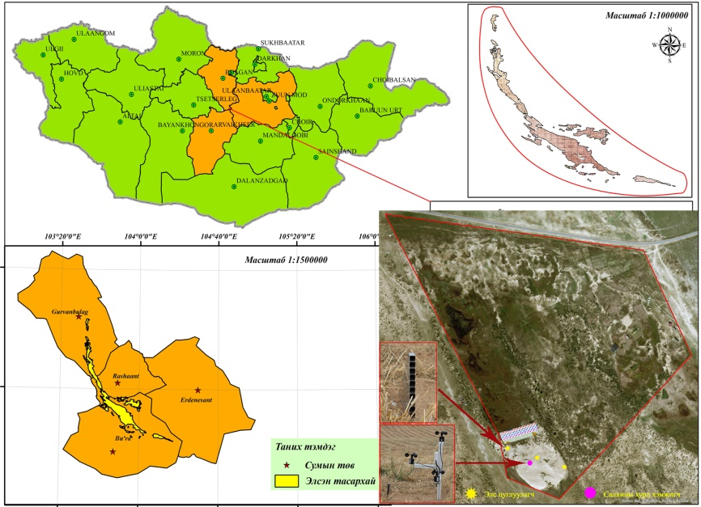
Элсний нүүлт хөдөлгөөнийг сааруулах бидний санал болгож буй тогтолцоо нь алсын, дундын ба цөм хамгаалалт гэсэн 3 шатлалаас бүрдэнэ.
Элсэн манханыг өөрийг нь бэхжүүлэх, элсэн урсгалыг сааруулахын өмнө салхины гол чиглэл дагуу салхины хурд болон хүчийг сааруулах зорилгоор өндөр хамгаалалт хийдэг ба үүний алсын хамгаалалт гэнэ. Манай туршилтад энэ хамгаалалтыг ногоон байгууламжаар шийдсэн бөгөөд ингэхдээ салхин талаас Улиас, Хайлас, Бургас тус бүр 2 эгнээ, эгнээ хоорондын зай 5м, мод хоорондын зай 3м – ээр нийт 240 ш тарьц суулгасан болно. Харин дундын хамгаалалтыг нам сөөгөн зурвасаар байгуулах шийдлийг санал болгож байгаа бөгөөд энд Харганы суулгацыг 5 эгнээгээр, эгнээ хоорондын зай 3м байхаар, мод хоорондын зай 2м байхаар нийт 300 ш тарьц тарьж байгуулсан болно. Салхин талд өндрийн шатлалт ийм зурвас хамгаалалт хийснээр салхин урсгалын хурдыг 15 м хүртэл зайд 80 гаруй хувиар бууруулах боломжтой болдог. Энэ төрлийн хамгаалалтыг амьд хашлагаар шийдэж өгч байгаагийн давуу тал нь салхин доод тал ургамалжих замаар өөрөө гаднаас ирэх элсийг барих экологийн таатай нөхцөл бүрдүүлдэг. Цаашлаад ногоон байгууламжийг аж ахуйн зориулалтаар ашиглах нөхцөлийг бүрдүүлж өгөх боломжтой байдаг.
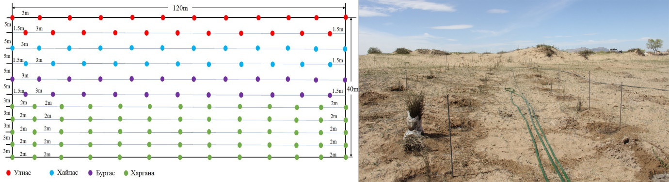
Торлосон хамгаалалт нь салхи аль ч талаас үлээсэн адилхан хамгаалдаг онцгой сайн талтай. Торлосон механик хамгаалалтыг хийхдээ ерөнхий сунал нь зонхилох салхины чигт хөндлөн байхаар бодож, эхлээд хоорондоо 2-4 метрийн зайтай зэрэгцээ эгц шугамуудыг татаж түүнийхээ дагуу элсээ гар буюу хүрзээр 20 см гүн зурваслан ухаж, зэгсний атга багцыг 50 см урттай хугалж ухсан шуудууны дагуу бага зэрэг зай гаргаж 20 см гүн, 5 см орчим өргөн эгнүүлж суулгаад хажуугийн элсээр нь эргүүлж булна. Тууш эгнээнүүдийг хооронд нь мөн хэмжээний шулуун шугамаар холбож дөрвөлжин шугамтай дэвтрийн шугам адил торлоно. Механик хамгаалалт хийсэн материалын өндөр элсний гадаргаас дээш 30 см – ээс илүү байх шаардлагагүй, онцгой тохиолдолд 70 см хүртэл өндөр байж болно. Учир нь элсний массын 90 гаруй хувь нь их төлөв элсний гадаргаас дээш 10 см – ийн зузаан үеийн хэмжээнд урсах маягаар хийсч зөөгдөж байдаг. Торлосон механик хамгаалалтын нүдний хэмжээ элсний гадаргын налуу, салхины хүч, давталтын тоо зэргээс болж өөр өөр байх боловч дунджаар 2х2 – оос 3х3 метр байвал тохиромжтой. Үүнээс том бол элс тогтоон барих нь муу болдог. Манхны магнай хажууд хийх торлосон хамгаалалтын нүдний хэмжээ 1х1 – ээс 2х2 метр байна. (Элсний гадаргын налуу ихсэх тутам механик хамгаалалтын нүдний хэмжээ бага байх шаардлагатай (Баасан, 2003).
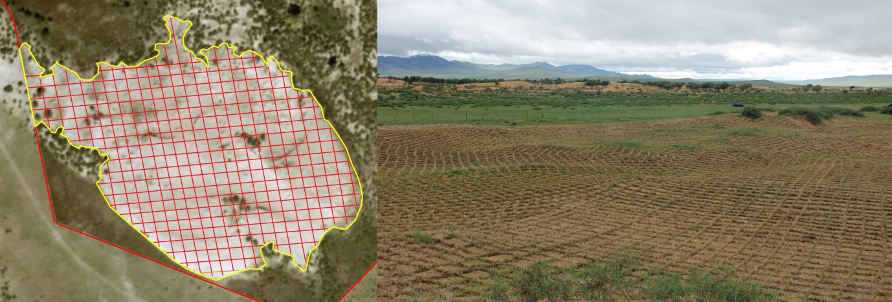
5 га орчим элсэн манханд механик хамгаалалт хийхэд 45ш боодол сүрэл орсон ба 1ш сүрэл ойролцоогоор 500 кг жинтэй. Механк хамгаалалтын нүдний хэмжээг 1х1 метрээр хийж гүйцэтгэсэн. Энэхүү механик хамгаалалт нь 3-4 жил элсийг найдвартай тогтоон барих ба энэ хугацаанд ургамалжуулах ажил хийх нь сайн үр нөлөөтэй болох нь БНХАУ, Туркмен, Сахарын бүс нутаг зэрэг газарт хийгдээд байгаа ажлууд хэдийн харуулаад байгаа юм.
Элс бэхжүүлэх байгалийн зохилдлогоо
Цөлийн бүсэд ус, чийг дутмаг, хуурай халуун, их салхилдаг, хөрс ялзмагаар ядуу, давстай зэргээс шалтгаалан цөөн зүйлийн ургамал зохицон ургадаг. Ямагт элсэн манхан, довцог, элсэрхэг хөрсөнд ургадаг зүйлүүд (Өлзийхутаг, 1989)-ийг элссэг буюу псаммофит ургамал гэх бөгөөд эдгээр нь тоон хувьд цөөн, экологийн үүрэг өндөрт тооцогдоно. Псаммофит буюу элссэг ургамал нь элс бэхжүүлэх байгалийн хамгийн гол зохилдлогод тооцогдох бөгөөд тэдгээрийн хомсдол нь өнөөдөр тулгамдаж буй цөлжилт, газрын доройтлын нэг гол шалтгаан болдог. Псаммофит ургамлыг дотор нь элс баригч, элс бэхжүүлэгч, элс тогтоогч ургамал гэх зэргээр ургах орчин, хөрс, элсэн урсгалыг тэсвэрлэх чадавхи зэргээр нь ангилж болно.
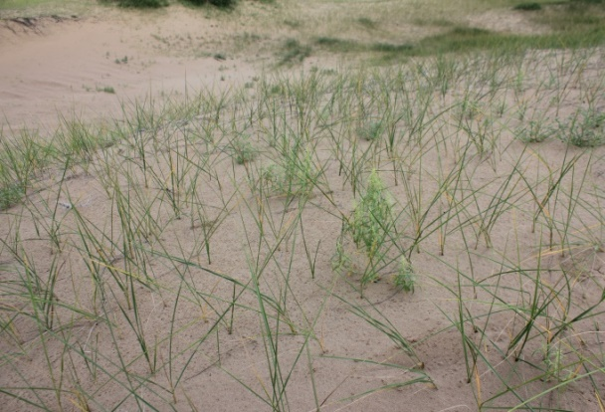
Элссэг ургамал нь ус чийгийн горимын тохиромжгүй байдалд тусгайлан зохилдох, өөрөөр хэлбэл шим тэжээлээ зайнаас авч, иш навчаараа аль болох бага ууршуулан өөртөө удаан хадгалж, элс, элсэн цөлийн хахир нөхцөлд төлжин ургах зохилдлоготой нарийн жижиг навчтай эсвэл навч нь үгүй болтлоо дүрс хувирсан, өтгөн үсэнцрээр бүрхмэл, механик эд хүчтэй хөгжсөн махлаг зөөлөн шүүст эд эрхтэнтэй, гол ба хажуугийн дагалт урт үндэстэй, үндэс нь үсэнцэр ихтэй, түүнийхээ ачаар элс шороогоор бүрхэгдэж хамгаалагдсан байхаас гадна элсэнд булагддаггүй цэврүүлэг буюу арзгар ширүүн үр жимстэй, сэргэлтийн нахиа, хажуугийн дагалт үндэс дарагдсан найлзуураас найлзуур бий болох чадвартай зэрэг олон өвөрмөц онцлогтой (Баасан, 2003).
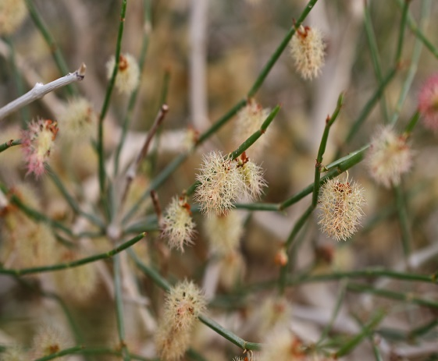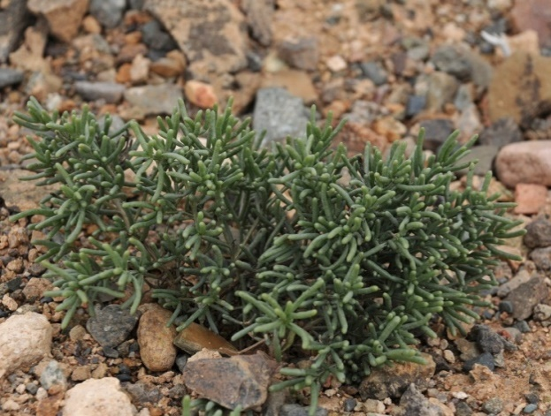
А
Б
Элссэг ургамлын онцлог. А. Махлаг зөөлөн шүүст эд эрхтэнтэй ургамал (Регелийн шар мод - Sympegma regelinii) Б. Элсэнд булагддаггүй арзгар ширүүн үр жимстэй ургамал (Монгол Азар - Calligonum mongolicum)
Элс бэхжүүлэх чухал ач холбогдолтой зарим зүйл ургамлуудаас товч дурьдвал:
Заг (Haloxylon ammodendron) нь нүүдэг элсийг бэхжүүлэх, хөрсийг салхины элэгдлээс хамгаалах, хөрс, усны горимыг зохицуулахаас гадна мал, амьтны тэжээлийн нөөц, амьдрах орчныг бүрдүүлнэ (Жалбаа, Энхсайхан, 1991). Мөн элсний нүүлттэй тэмцэх, манхан, сул манхажсан элсийг бэхжүүлж ойжуулахад загийг үрээр тарих арга тохиромжтой.
Заган ойг үрээр тарих: Заг 4-р сарын сүүл 5-р сарын эхээр ургаж эхлэх ба үрийг 10-сарын дундаас 11-р сарын дунд хүртэл түүхэд тохиромжтой (Жалбаа, 2012). Цөлийн хээрийн бүсийн тэгш гадаргуутай элсэрхэг сийрэг хөрстэй, хөрсний ул ус ойртой талбайг 15-20 см гүн хагалж, 5-р сарын сүүлийн 10 хоногоос 6-р сарын эхний 10 хоногт багтаан үрийг цацаж 1-2 см гүнд суулгана. Харин хуурай гандуу жил загийн үрийг суулгахын өмнө талбайг услах шаардлагатай (Гал, 1970) Загийн үр тарих талбайг хөнгөн сийрэг бүтэцтэй, элсэнцэр хөрстэй цөлийн бүсэд талбайг 25-30 см гүн хагалж борнойдох, юмуу гар багажаар боловсруулж зөөлрүүлэх ба 10 см өргөнтэй мөрөнд, мөр хооронд 40-50 см зайтай байхаар тооцоолж 0.5-1.0 см гүнд тарина.
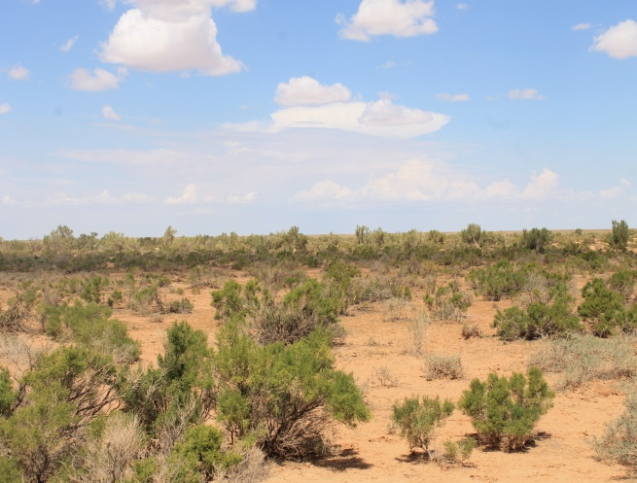 Заган ой Загийн үр тарих бүдүүвч (Жалбаа, 2012)
Хармаг (Nitraria spp.) нь ган ба давс хужирт үлэмж тэсвэртэй ургамал бөгөөд бут үүсгэж салхинд хийссэн элс шороо, ургамлын органик үлдэгдлийг өөртөө хуримтлуулж довцог үүсгэдэг. Хөдөлгөөнт сул элсийг бэхжүүлэхэд хармагийг бусад ургамалтай хослон ашиглавал үр дүнтэй.
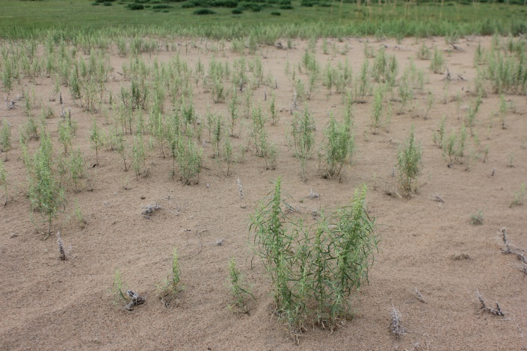
Цульхир (Дэрвээн цульхир - Agriophyllum squarrosum). Ус чийгийн байдлаас шалтгаалан өндөр нам янз бүр сул элсэн дээр ургадаг нэг наст ургамал. Цульхирын үр тэжээлийн үнэт чанар ихтэйгээрээ онцгой бөгөөд нутгийн ардууд цульхирыг түүж цайруулан будаа буюу нүдсэн гурил болгож хүнсэнд өргөн хэрэглэдэг. Элсний цульхар тунадастай жил бүрэн хөгжиж үр жимс нь сайн боловсордог ба хөдөлгөөнт элс бэхжүүлэхэд урьдчилсан нөхцөл болгон тарьж болох юм.
Суль (Хар суль - Psammochloa villosa). Хөрсөн дор 10-20 см гүнд жишиж салаалсан олон наст үндэслэг ишт үет ургамал. Заримдаг цөлийн бүсэд довцог ба долионтсон элсэн дээгүүр сийрэг ширэнгэлж ургана. Хурдан өсөлттэй үндэслэг ишт ургамал учир цөл, говьд элс бэхжүүлэх ач холбогдолтой. Монгол орны элс бүхий нутгууд, тухайлбал, Говь-Алтай аймгийн Хөх Морьт, Сүхбаатар аймгийн Онгон зэрэг сумдад сулийг нутгийн ардууд түүж гурил ба амуу будаа болгон хүнсэнд хэрэглэсээр ирсэн.
Шимэрс (Сөөгөн шимэрс - Hedysarum fruticosum). Навч багатай саваа хэлбэрийн саваа ишнүүдтэй, шидмэс хэлбэрийн урт үндэс бүхий 1.5-2.0 метр ургадаг ихээхэн салаалж мөчирлөсөн заримдаг сөөгөнцөр юм. Шимэрс нь бага навчтай боловч тэжээлийн үнэт ургамал, тэмээ бүхэл жилийн турш дунд зэрэг иддэг. Бог мал зөвхөн залуу мөчир ба цэцэг, үр жимсийг иддэг. Бусад мал муу иддэг. Элс сайн бэхлэгч ургамал тул хөдөлгөөнт сул элсийг бэхжүүлэхэд чухал ач холбогдолтой.
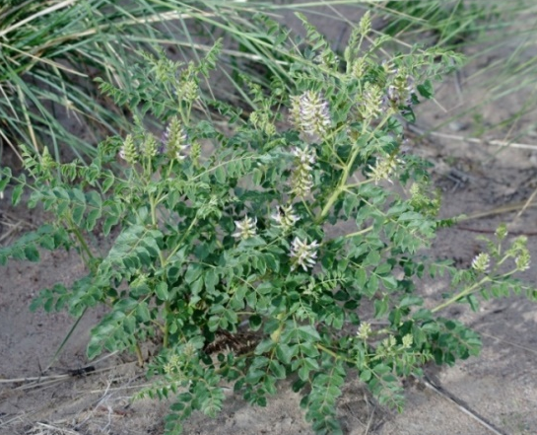
Чихэр өвс (Урал чихэр өвс - Glycerrhiza uralensis) нь хөрсөнд гүн орсон үндэсний системтэй учир хөрсний үлэмж шорвогжилтыг тэсврэлэхийн зэрэгцээ ул хөрсний усны байдалтай нарийн уялдаатай байдаг (Баасан, 2003). Энэ ургамал нь эмийн түүхий эдээс гадна хөдөлгөөнт сул элсийг бэхжүүлэх чухал ач холбогдолтой ургамал юм.

Ашигласан бүтээл
- Баасан. Т, 2003, Монгол орны элс, Улсын Их Хурлын Тамгын газрын хэвлэх үйлдвэр, УБ
- Баасан. Т, Энхтайван. Д, 1983, Хөдөлгөөнт элсийг бэхжүүлэх арга, Байгаль орчныг хамгаалах Яамны фото-офсет хэвлэлийн газар, УБ
- Гал. Ж, 1975, Заг ба зарим мод, сөөгийг тариалах арга. Улсын хэвлэлийн газар. УБ
- Даш. Д, Мандах. Н, 2011, Газарзүйн шинжлэх ухааны хөгжлийн түүх, Адмон принт ХХК, УБ
- Жалбаа. Х, 2012, Заг тарьж ургуулах гарын авлага, Мөнхийн үсэг групп, УБ
- Жалбаа. Х, Энхсайхан. Д, 1991, Заг, УБ, Шинжлэх ухааны хэвлэлийн “Эрдэм” пүүс
- Өлзийхутаг. Н, 1989, Монгол орны ургамлын аймгийн тойм, УБ
- Цэндээхүү. Ц, 2009, Ургамлын физиологи, "Мөнхийн Үсэг групп", УБ
- Энхтайван. Д, 2011, Монгол орны гандуу нутгийн элсний нүүлт хөдөлгөөн, түүнээс хамгаалах арга сэдэвт диссертаци, Удирдагч: Доржготов. Д
- Urgаmаl, M., Oyuntsetseg, B., Nyаmbаyаr, D. & Dulаmsuren, Ch. 2014. Conspectus of the vаsculаr plаnts of Mongoliа. (Editors: Sаnchir, Ch. & Jаmsrаn, Ts.). Ulааnbааtаr, Mongoliа. “Аdmon Printing“ Press
- Oldeman L.R., Hakkeling R.T.A., Sombroek W.G. (1991). World map on the status of human induced soil degradation. With explanatory notes. Nairobi: ISRIC, Wageningen, UNEP
- http://www.plantarium.ru/

